Познание мира
Краткосрочный план урока № 1.
Предмет:  Познание мира  Урок: 1 | Школа: КГУ «Кутузовская неполная средняя школа»
Дата: 2 сентября | ФИО учителя: Махметова Анар Кайратовна
Класс: 4 | Количество  присутствующих: |  | Количество  отсутствующих:
Раздел (сквозная тема): | Моя - Родина Казахстан.
Тема урока: | На какие части делится наша республика.
Цели обучения, которым посвящен урок: | 4.1.3.1 различать административ-но-территориальные единицы различного ранга (округ, район, область);  4.1.3.2 основываясь на различных источниках, давать описание субъектов экономической деятельности своего края
Развитие навыков: | 1.3 Моя малая Родина
Предполагаемый результат: | Все учащиеся будут:  – знать, на какие административно-территориальные единицы делится страна;  – знать и показывать на карте города республиканского значения.  Многие учащиеся будут:  – различать ранги административно-территориальных единиц;  – называть, работая по карте, области Казахстана;  – подтверждать свои ответы примерами из жизни; пользоваться информацией из текста учебника.  Некоторые учащиеся будут:  – рассказывать об особенностях области, в которой проживают
Языковая цель | Ключевые слова. Край; область; район.  Предметная лексика и терминология. Край, область, район, город республи-канского значения.  Серия полезных фраз для диалога/письма. Административно-территориаль-ная единица, областной центр, родной край, город республиканского значения, политическая карта.  Вопросы для обсуждения.  – Что мы называем своей Родиной?  – Каково значение сочетания «родной край»?  – Чем административно-территориальная карта отличается от географической?  – Какую информацию можно получить из административно-территориальной карты?  – На какие административно-территориальные единицы делится наша страна?  Письмо. В тетради ученика дать ответы на вопросы, описать основные сведения о родном крае.
Материал прошедших уроков: | Знания, полученные в 1–3 классах, о городах и селах страны, жизненный опыт обучающихся.
Ход урока:
Этапы урока | Запланированная деятельность на уроке |  |  | Ресурсы
0-1 мин | Создание положительного эмоционального настроя:  С добрым утром. Начат день,  Первым делом гоним лень.  На уроке не зевать,  А работать и читать.  На уроке будь старательным,  Будь спокойным и внимательным.  Всё пиши, не отставая,  Слушай, не перебивая.  Говорите чётко, внятно,  Чтобы было всё понятно.  Если хочешь отвечать  Надо руку поднимать  - Бодрячок  «Добро»  Давайте наш урок начнем с пожелания друг другу добра. Я желаю тебе добра, ты желаешь мне добра, мы желаем друг другу добра. Если будет трудно - я тебе помогу. Я рада, что у нас отличное настроение. Надеюсь, что урок пройдет интересно и увлекательно. |  |  | Стартер.
Середина урока  2-5 мин  5-35 мин | (К) Актуализация знаний. Целепологание.  - Викторина «Казахстан».  - 1. Какой праздник в Казахстане отмечают 22 сентября? (День языков)  2. Назовите знаменательную дату, которую отмечает Казахстан 1 декабря? (День первого президента)  3. Какой язык в Казахстане является государственным? (Казахский)  4. Основной закон государства? (Конституция)  5. Как называют знатока многих языков (Полиглот)  6. Наш президент Н. А. Назарбаев поставил перед нами задачу говорить на 3-х языках, На каких? (Казахский, русский, английский.)  7. Птица, которая изображена на флаге? (Орел)  8. Священная книга у мусульман? (Коран)  9. Как называется верхняя сводная часть юрты? (Шанырак)  10. Государственные символы республики Казахстан? (Флаг, герб, гимн)  Работа над лексической и грамматической темой урока.  (П) Формулирование темы и цели урока.  (К) Работа с учебником.  -Вспомните.  Казахстан - независимое государство. Республика Казахстан расположена в центре Евразии. Население страны составляет более 18 миллионов человек. Столицей нашей страны является город Астана.  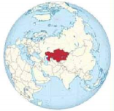  Все мы любим свой родной край. Узнайте в словаре значение слова край. Своим краем человек называет страну, область, город или село, где живёт.  (И) Работа с картой.  - Рассмотрите административно-территориальную карту нашей страны.  - Какую информацию можно получить, изучая её?  - На какие единицы разделена территория нашей страны? Назовите эти территориальные единицы, покажите на карте.  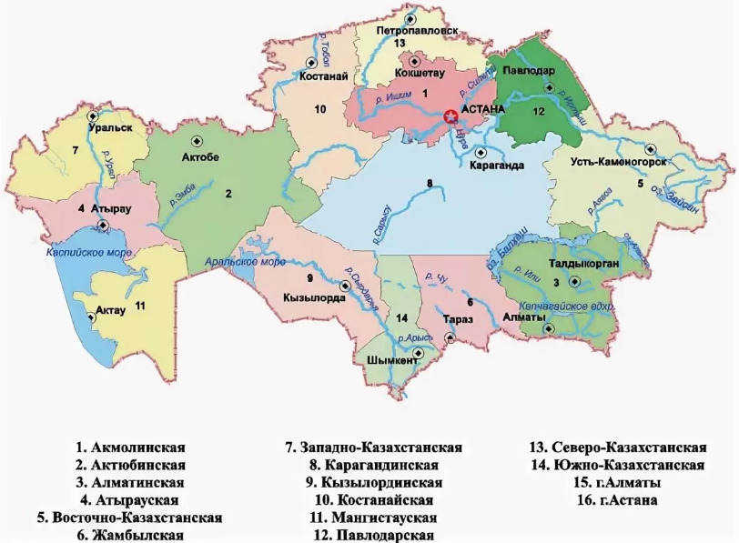  Наша страна делится на 17 административно-территориальных единиц. Это 14 областей и 3 города республиканского значения - Астана, Алматы и Шымкент.  В 2018 году население Шымкента достигло 1 миллиона человек. Шымкент стал третьим городом республиканского значения. Центр области был перенесён в город Туркестан. На карте появилась Туркестанская область.  (П) Работа в парах.  -Как вы думаете, почему город Туркестан стал центром области?  - Найдите и покажите на административно-территориальной карте столицу нашей страны. Расскажите, что вы знаете об Астане.  Города республиканского значения.  Астана Алматы Шымкент  (И) Работа с картой.  - Найдите на карте область, где вы живёте.  - Какой город является административным центром вашей области?  - Что вы можете рассказать об областном центре своего края?  - С какими другими областями граничит область, где вы живёте?  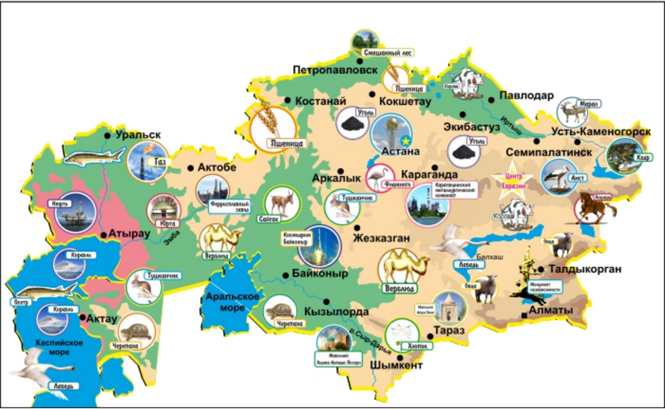  (К) Физминутка.  Попишите, почитайте,  Поднимитесь, пошагайте,  Покричите, помолчите,  Потанцуйте, постучите,  Помашите, потянитесь,  Поморгайте, улыбнитесь,  Посидите, пошепчите,  Успокойтесь, подремлите…  А теперь все поднимайтесь  И за дело принимайтесь.  Первичное закрепление с проговариванием.  (Г) Работа в группах.  Внимательно изучите иллюстрацию и расскажите, чем знамениты разные области Казахстана.  Подумайте, может ли область делиться на более мелкие административно - территориальные единицы  (И) Работа с учебником.  В свою очередь каждая область имеет свои более мелкие административно-территориальные единицы - районы.  (К) Пальчиковая гимнастика  Каждый пальчик разотру,  Каждый пальчик покручу…  Разведу вперед, назад…  И сожму их сильно.  Здравствуйте, пальчики,  Зверушки лесные!  Здравствуйте, пальчики,  Игрушки заводные!  (П) Работа в парах.  Изучите карту области вашего проживания. Расскажите, какие районы входят в её состав. Узнайте, чем они знамениты.  (И) Самостоятельная работа по закреплению изученного материала.  -Ответь на вопросы.  -На какие территориальные единицы делится наша страна, как они называются?  - Назовите области Республики Казахстан.  -Узнайте, что есть особенного в области, в которой вы проживаете.  - Из каких источников вы можете получить ин формацию об этом?  Выполнение заданий в тетради ученика.  Дифференциация по усмотрению учителя. |  |  | Иллюстрации  по теме урока  Учебник  Предметные  и сюжетные картинки  по теме урока  Учебник  Тетрадь ученика
Конец урока  35- 40 мин | Итог урока:  -Какую цель мы поставили на сегодняшнем уроке?  - Достигли ли мы этой цели?  - Какие затруднения были у вас на уроке?  - Что нужно сделать чтобы эти затруднения не  повторялись?  Рефлексия.  Предлагает оценить свою работу при помощи линейки  успеха. |  |  | Линейка успеха
Дифференциация | Оценивание |  |  | Межпредметные  связи
В процессе работы на уроке учитель индивидуально помогает учащимся строить монологическое высказывание на заданную тему. Мотивированные дети разыгрывают ситуации общения. | Формативное оценивание.  Самооценивание в тетради «Что я знаю и умею».  Взаимооценивание при работе в паре, группе, классом.  Результаты наблюдения учителем качества ответов учащихся на уроке.  Определение уровня усвоения навыка по теме (тетрадь «Что я знаю и умею»). |  |  | – литература  – самопознание
Рефлексия для учителя:
Важные вопросы
по уроку:
Итоговая оценка (с точки зрения преподавания и обучения)
Какие два момента были наиболее успешны?
Какие два момента улучшили урок?
Что я узнал из урока о классе и отдельных людях, что я расскажу на следующем уроке?

